АЛГОРИТМ СИНТЕЗА УСТОЙЧИВОГО МАТЕМАТИЧЕСКОГО ОПИСАНИЯ ЭВОЛЮЦИОННОГО ПРОЦЕССА
Меньшиков Ю.Л., Поляков Н.В.
e-mail: Menshikov2003@list.ru
Днепропетровский национальный университет им. Олеся Гончара,
просп. Гагарина 72, 49010, Украина

Для успешного исследования реальных процессов методами математического моделирования важно иметь в распоряжении адекватное математическое описание (адекватную математическую модель + адекватную модель внешнего воздействия) физического процесса [1]. В противном случае, отсутствует гарантии, что результаты математического моделирования правильно описывают поведение реального процесса. В настоящее время существуют два основных подхода к синтезу адекватного математического описания процесса: фиксируется математическая модель физического процесса и методом идентификации определяется адекватная модель внешнего воздействия [1]; фиксируется некоторая модель внешнего воздействия и методом идентификации определяется адекватная математическая модель физического процесса [2].
Будем полагать, что физический процесс является наблюдаемым и имеется запись некоторых характеристик 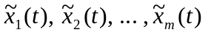 поведения реального физического процесса как функций времени. Математическое описание физического процесса будем называть адекватным, если результаты математического моделирования с использования этого описания будут давать характеристики поведения процесса 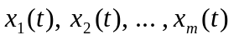, которые совпадают с результатами эксперимента с точностью экспериментальных измерений [3]. Однако, для использования адекватного математического описания в иных условиях в будущем, необходима уверенность в стабильности (устойчивости) параметров адекватного математического описания и результатов математического моделирования к малым изменениям условий моделирования. Таким образом, возникает задача синтеза устойчивого адекватного математического описания процесса [1]. В данной работе предлагаются один из возможных алгоритмов решений для указанного типа задач в рамках первого подхода.
Представим обратную задачу синтеза модели внешнего воздействия в виде решения операторного уравнения
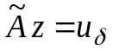, (1)
где 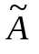 – компактный оператор, 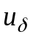– приближенные исходные данные, 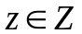, 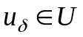 (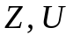 – нормированные функциональные пространства).
Обозначим неограниченное множество возможных решений уравнения (1) как 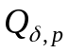: 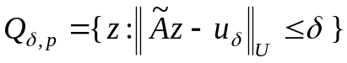, где 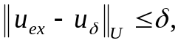 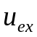- точные данные.
Рассмотрим стабилизирующий функционал 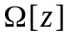 на множестве . Решение следующей экстремальной задачи 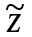 (совместно с выбранной математической моделью 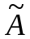) дает устойчивое адекватное математическое описание физического процесса:
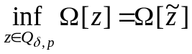. (2)
Литература
1.Menshikov Yu.L. Synthesis of Adequate Mathematical Description as Solution of Special Inverse Problems // European Journal of Mathematical Sciences. – v.2, –n. 3, –2013, p.256-271.
2. Губарев В.Ф. Метод итеративной идентификации многомерных систем с неточными данными. Часть 1. Теоретические основания. // Проблемы управления и информатики. Киев, Украина, –2, –2008, 8-26с.
3. Menshikov Yu.L. Identification of external loads as method of adequate mathematical description synthesis // Proc. of 32nd IASTED International Conference on Modelling, Identification and Control (MIC 2013), February 11 – 13, 2013, Innsbruck, Austria. 8p.

